Plate-forme Moodle
Documentation Enseignants

SILECS SARL
V. 1.1, 18 janvier 2009
Table des matières
1 Introduction 2
1.1 La plate-forme Moodle 2
1.2 À propos de ce document 2
1.3 Crédits, licence, contact 2
2 Documentation et support 3
2.1 Documentation 3
2.2 Support et communauté 4
3 Structuration générale de la plate-forme 5
3.1 Premier contact avec la plate-forme 5
3.2 Rôles 5
3.3 Organisation des ressources 7
3.4 Inscriptions 7
3.5 Création et organisation d'un cours 8
4 Objets pédagogiques 9
4.1 Généralités 9
4.2 Ressources 10
5 Activités Moodle 12
5.1 Activités de communication 12
5.2 Sondages... 12
5.3 Exercices 13
5.4 Devoirs 13
5.5 Leçons 15
5.6 Activités « rédactionnelles » 15
5.7 Activités spécifiques 16
6 Suivi des étudiants 17
6.1 Messagerie 17
6.2 Suivi d'activités et de parcours 17
6.3 Corrections et notes 18

Introduction

La plate-forme Moodle
Moodle est une plate-forme pédagogique web, qui permet aux enseignants d'organiser leurs ressources pédagogiques et aux étudiants d'y accéder à travers un simple navigateur web. Moodle est un logiciel libre répandu, utilisé dans de nombreuses universités et organismes de formation, qui dispose d'une communauté active sur internet, tant en France que dans le monde.
Le présent document est basé sur la version 1.9 de Moodle, sortie en mars 2008 (à ce jour, 1.9.3).

À propos de ce document
Ce document présente un tour d'horizon général des fonctionnalités de Moodle (tutoriel) dans une optique d'utilisation par l'enseignant. Les fonctionnalités d'administration de la plateforme ne sont pas abordées ici.
Les documentations génériques de Moodle (voir ci-dessous) restent la référence pour les fonctionnalités offertes par la plate-forme.
Certains passages de ce document sont extraits de la documentation wiki française, comme le permet la licence GPL utilisée par la documentation Moodle, et de nombreuses notes y feront référence avec une adresse URL précise.

Crédits, licence, contact
Ce document a été rédigé par SILECS. Il est placé sous licence General Public License v3.0.
Pour tout contact à propos de ce document : guillaume.allegre@silecs.info.

Documentation et support

Documentation
La documentation standard de Moodle est constituée de plusieurs composantes :
- l'aide en ligne (contextuelle) ;
- le wiki de documentation en anglais, et en français ;
- le livre Using Moodle, 1ère édition et 2e édition, en anglais ;

L'aide en ligne
L'aide en ligne est intégrée à l'interface web de Moodle. Elle est signalée par des icônes « point d'interrogation » qui jalonnent les pages pour expliciter les termes techniques. Si l'on pointe la souris dessus, le navigateur affiche une infobulle qui explicite le sujet de l'aide, et si l'on clique, une fenêtre pop-up d'aide s'affiche avec le contenu. Dans cette fenêtre, le lien en bas de page permet d'accéder à l'index général de l'aide contextuelle.

Le wiki MoodleDocs
Le wiki constitue la documentation officielle de référence de Moodle, en version anglaise. Une version française est également disponible, mais certaines fonctionnalités pointues ne sont encore documentées qu'en anglais. Il arrive également que la page française existe mais soit moins à jour que la version originale. Dans tous les cas, un bloc « autres langues / in other languages » permet de passer de la version originale à la version française (si elle existe), et réciproquement. Fréquemment, des fonctionnalités ont évolué avec les versions successives de Moodle, ce qui est normalement signalé dans la documentation. Rappelez-vous que la version documentée ici est la version 1.9.
Une intégration de ces pages est prévue dans la plate-forme Moodle sous forme de documentation contextuelle, signalée par le lien « (i) Documentation Moodle pour cette page » située en bas de page. Le lien mène directement à la documentation de la page courante (si elle existe). À ne pas confondre avec l'aide en ligne, qui réside sur le même serveur que la plateforme.
Dans la suite de ce document, chaque fonctionnalité évoquée sera signalée avec ses noms français et anglais et les pages de documentation afférentes seront signalées en note de bas de page.

Les ouvrages
Il existe également un livre, Using Moodle. La première édition (2005) est basée sur Moodle 1.4, mais permet d'appréhender globalement les concepts de Moodle, même si de nombreux détails ont changé. Le contenu est librement disponible sous forme de fichiers PDF. La deuxième édition (novembre 2007) est basée sur Moodle 1.8. Elle est publiée par les éditions O'Reilly, mais son contenu n'est pas encore disponible en ligne.

Compléments
- il existe un glossaire francophone des termes spécifiques à Moodle, avec leur traduction.

Support et communauté

Forums des utilisateurs
Les forums de discussion de la communauté Moodle sont également très actifs, en anglais comme en français, et un support efficace est fourni par la communauté des autres utilisateurs. On peut y accéder aux URL suivantes :
- http://moodle.org/mod/forum/index.php?id=5 (anglais)
- http://moodle.org/course/view.php?id=20 (français)
Pour y poser une question, mieux vaut préciser la version de Moodle (1.9) et décrire aussi précisément que possible ce que l'on souhaite faire et comment.

Conférences Moodle
Il existe également des conférences Moodle, connues dans tous les pays sous le nom de MoodleMoot. Quatre MoodleMoots francophones se sont tenues en France, à Brest (2005 et 2006), Toulouse (2007) et Nantes (2008).

Structuration générale de la plate-forme

Premier contact avec la plate-forme

Accès et prérequis
La plate-forme Moodle est accessible à partir de tout navigateur web à une URL précise.
Il est nécessaire d'activer dans le navigateur le support des cookies, et il est préférable d'activer également le Javascript pour une meilleure réactivité des pages consultées. Un navigateur assez récent est nécessaire. Les versions minimales suivantes sont recommandées :
- Mozilla Firefox : 2.0
- Mozilla Seamonkey : 1.1
- Opera : 9.0
- Safari : 3.0
- Internet Explorer : 6

Présentation des pages
Moodle utilise une mise en page générale cohérente suivant un même schéma quel que soit son affichage (voir figures page suivante) :
- un bandeau haut, intégrant le titre, la bannière et la barre de navigation de l'utilisateur ;
- une barre latérale gauche (optionnelle), intégrant des menus de fonctionnalités générales de Moodle ;
- un corps principal, présentant la ressource ou l'activité courante ;
- une barre latérale droite (optionnelle), intégrant des menus pour les fonctionnalités plus contextuelles (par exemple brèves, calendrier) ;
- un pied de page, avec un rappel de l'utilisateur connecté

Rôles
Les rôles (roles) pédagogiques par défaut de Moodle sont, par droits décroissants :
- administrateur : tous les pouvoirs sur la plate-forme
- responsable de cours (course creator) : enseignant pouvant créer ses propres cours
- enseignant (teacher) : ses cours sont créés par l'administrateur, il ne peut modifier que ceux qui lui ont été attribués.
- enseignant non éditeur (non-editing teacher) : ne peut pas modifier le contenu du cours
- étudiant (student)
- utilisateur authentifié (authenticated user) : rôle par défaut pour tous les utilisateurs autres qu'invité
- invité (guest)
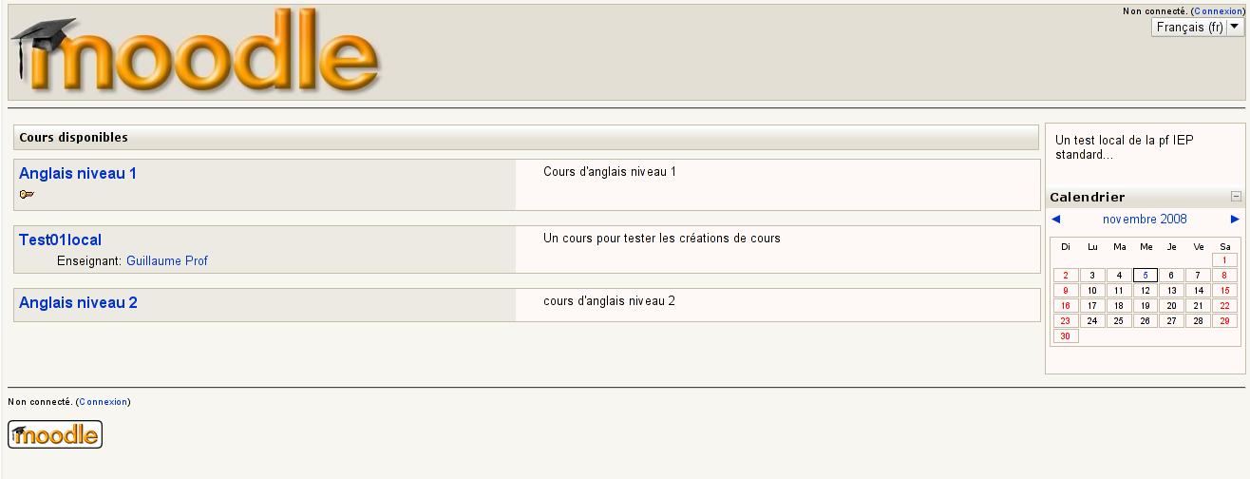
La présentation générale de la page d'accueil

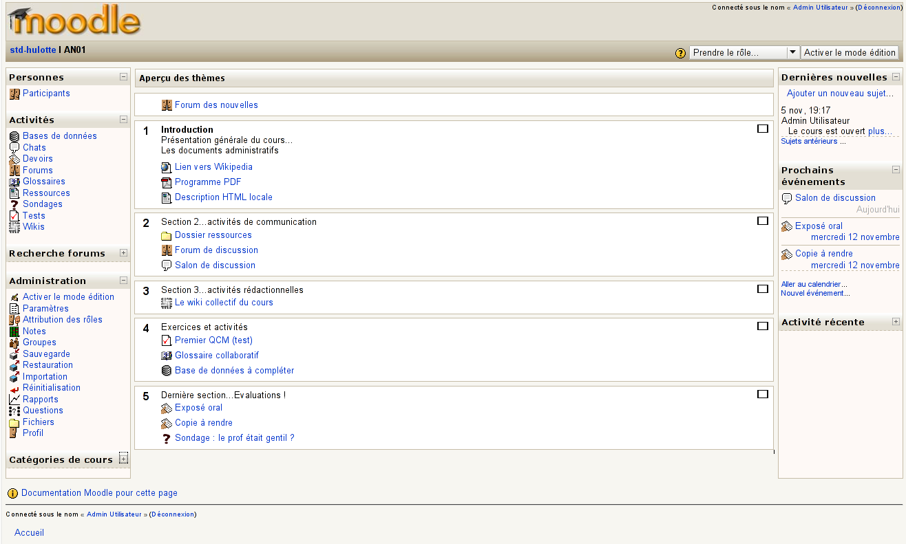
La présentation générale d'une page de cours

Organisation des ressources
Dans Moodle, l'objet de base pour la structuration du contenu est le cours (course).
Il est généralement associé à un enseignant (parfois plusieurs), et regroupe les étudiants qui y sont inscrits. Un exemple de cours serait « cours d'anglais du premier semestre de première année ».
Un cours peut être intégré dans des objets plus larges (catégories, méta-cours). Symétriquement, il peut être raffiné en objets plus restreints (groupes, thèmes, modules). Dans cette section 3, nous examinons les cours et les super-objets des cours. Dans les sections 4 et 5 suivantes, nous examinerons les contenus possibles d'un cours.
Les catégories offrent une méthode pour classer hiérarchiquement les cours. Chaque cours est rattaché à une catégorie exactement (par défaut, la catégorie « Divers »). Les catégories peuvent se subdiviser en sous-catégories, etc. sur autant de niveaux que nécessaire, pour former au final une classification arborescente des cours. C'est l'administrateur de plate-forme qui définit et crée les catégories de cours.
Un exemple de catégories pourraît être : « Cours de première année », avec deux sous-catégories « Premier semestre de première année », « Second semestre de première année ».
Les catégories et sous-catégories apparaissent dans la barre de navigation d'accès au cours.

Inscriptions
Il faut distinguer deux niveaux d'inscription à la plate-forme, détaillés ci-dessous :

Inscriptions des personnes à la plateforme
La plateforme Moodle permet d'inscrire des personnes indépendamment de leur rôle et de leur cours. Plusieurs formes d'inscription (et d'authentification) sont disponibles dans Moodle, la plus simple étant l'inscription interne à la plateforme.
D'autres méthodes répandues sont la synchronisation de Moodle avec l'annuaire LDAP de l'établissement, de sorte que les comptes de tous les utilisateurs sont créés (et conservés) automatiquement, quel que soit leur statut (étudiant, enseignant, personnel non enseignant), et d'autre part la connexion à un serveur CAS d'authentification centralisée.
En tant qu'enseignant, vous n'aurez jamais à ajouter une personne à la plateforme. Si un étudiant est absent de la base ou de l'annuaire, contactez votre administrateur.

Inscription des étudiants aux cours
Chaque étudiant peut être inscrit de façon différenciée aux cours de la plateforme Moodle. Réciproquement, chaque cours peut être muni de permissions d'accès différentes.

Permissions d'accès aux cours
Un cours peut être en accès :
- ouvert : accès libre, y compris non authentifié et consultation distante
- semi-ouvert : accès authentifié par son compte Moodle
- restreint : accès restreint sur inscription au cours (ce qui suppose d'être authentifié individuellement).

Inscriptions aux cours
Dans le cas d'un cours d'accès restreint, l'inscription d'un étudiant à un cours peut se faire selon trois modalités du point de vue enseignant :
- de façon « extérieure », par l'administrateur (manuellement ou par une extraction automatique)
- par une inscription manuelle individuelle : l'enseignant intervient sur la plateforme pour inscrire chaque étudiant à son cours. C'est envisageable pour un petit nombre d'étudiants
- par une clé d'inscription : en présentiel, l'enseignant communique un code d'inscription (collectif) à ses étudiants ; eux-mêmes s'inscrivent individuellement au cours sur la plate-forme grâce à ce code.

Création et organisation d'un cours
Un cours Moodle est composé de sections appelées thèmes ou semaines, selon le mode d'organisation du cours. Par la suite, nous conserverons le terme générique « section ».
Les cours sont créés par une personne possédant les droits d'administrateur ou de responsable de cours. Les utilisateurs désignés comme enseignants dans un cours peuvent y modifier ou ajouter des éléments, mais ne peuvent pas créer de nouveaux cours.
Si vous êtes responsable de cours, vous pouvez créer un nouveau cours en sélectionnant une catégorie à partir de la page d'accueil (au minimum, la catégorie Divers est présente), puis en cliquant sur le bouton « Ajouter un cours ».

Création d'un cours
Barre de navigation : SITE > Administration > Catégories de cours > Ajouter un cours
La création du cours nécessite de remplir certains champs de métadonnées, dont trois obligatoires, et de nombreux autres optionnels. La plupart des champs sont explicites, et sont documentés (icône point d'interrogation). Quelques recommandations toutefois :
Le nom abrégé du cours (obligatoire et unique) devrait être un code mnémotechnique court (moins de 20 caractères), par ex. « A1S1-ANGLn2 » pour le cours d'anglais niveau 2 du premier semestre de première année. Il vaut mieux éviter les espaces et les caractères accentués pour éviter des ambiguïtés futures (mais ce n'est pas obligatoire).
Le numéro d'identifiant correspond à un code officiel (pas forcément mnémotechnique). Il peut être alphanumérique (ex. A1S1001).
Pour le format, limitez essentiellement votre choix entre thématique et hebdomadaire.
Tous les champs non obligatoires sont modifiables après la création. Il n'est donc pas nécessaire de tout prévoir à la création. La liste détaillée des paramètres de cours est disponible à http://docs.moodle.org/fr/Paramètres .

Organisation
L'organisation du cours en sections est à la charge de l'enseignant. Le nombre de sections (thèmes ou semaines) peut être prévu à l'avance mais aussi redéfini par la suite (10 par défaut).
Les autres paramètres principaux d'organisation sont le type et le nombre de groupes éventuels : les étudiants inscrits à un cours peuvent être répartis en groupes, qui peuvent se voir entre eux (ou pas).
Les groupes peuvent s'appliquer à l'ensemble du cours ou à une seule activité (voir section suivante).

Objets pédagogiques

Généralités

Ressources et activités
Les objets pédagogiques recouvrent tout ce que l'enseignant peut déposer à l'intérieur de son cours. Dans Moodle, ils sont divisés en deux grandes catégories : les ressources et les activités.
Les ressources sont tous les contenus qui sont consultables de façon « passive » : essentiellement des pages web et des fichiers déposés.
Les activités sont tous les éléments interactifs d'un cours, qui demandent une action (plus ou moins complexe) de la part de l'apprenant : tests, devoirs, forums, sondages, etc. Elles seront examinées dans le chapitre suivant.

Interface de modification
Pour modifier un cours (vide ou pas) dans le but d'y ajouter du contenu, vous aurez toujours besoin d'activer le mode édition. Cela se fait par le bouton Activer/Quitter le mode édition, visible sur la même ligne que la barre de navigation, en haut à droite de la page. En mode édition, une série d'icônes s'ajoutent à l'affichage courant de la page. La plus importante est l'action de modification (crayon tenu en main), qui fait ce que son nom laisse supposer. Les autres icônes permettent d'afficher/masquer, d'ajouter/supprimer et de déplacer les éléments du cours.
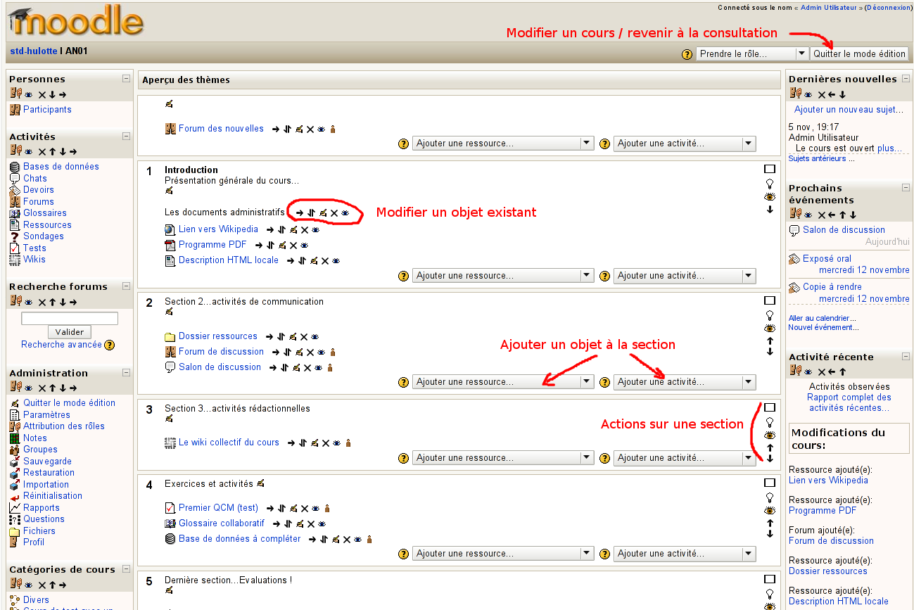
Ce mode édition vous permet d'agir sur les blocs affichés dans votre cours. Les blocs sont des petites zones d'informations rectangulaires, qui peuvent être affichés dans la colonne de gauche ou de droite, et s'empilent. La page d'accueil d'un cours contient en général des blocs à gauche et à droite de la colonne centrale. Il est aussi possible d'en afficher uniquement à gauche, ou à droite, voire de tous les supprimer. Chaque utilisateur peut décider d'afficher ou de masquer les blocs situés sur son écran, mais c'est l'enseignant qui décide quels sont les blocs qui seront disponibles dans son cours, et où ces blocs seront disposés.
Lorsque le mode d'édition est activé, les blocs peuvent être ajoutés, cachés, supprimés et déplacés vers le haut ou vers le bas, et transférés d'une colonne à l'autre, en utilisant les icônes apparaissant alors en dessous du titre.

Ressources
Chaque ressource déposée par l'enseignant prend place dans une des sections du cours. Dans Moodle, une section n'a pas de nom, mais peut avoir une description en plus de son numéro. Les ressources, elles, ont des noms.
Généralement, une ressource est intégrée sous forme d'un lien HTML, interne à la plate-forme ou externe, le nom de la ressource constituant le support du lien. L'enseignant peut forcer chaque ressource à s'ouvrir dans une nouvelle fenêtre au lieu de remplacer le contenu de la fenêtre courante (mais cela dépend aussi du navigateur).
La visibilité d'une ressource permet à l'enseignant de l'afficher ou de la cacher (par exemple, pendant l'élaboration d'une page de contenu). D'une façon générale, certaines ressources peuvent être limitées à certains groupes, ce qui peut correspondre aux différents groupes de TD d'un même cours en présentiel.
On peut diviser les ressources disponibles dans Moodle en deux grands types : rédigées en interne, et déposées/liées dans la plate-forme.

Ressources rédigées dans la plate-forme
Ce sont principalement des pages (ou des blocs) de texte (éventuellement HTML).
- une page de texte : rédigée directement par l'enseignant dans la plate-forme, avec un éditeur de texte rudimentaire (aucune mise en forme). Il est toutefois possible d'insérer des balises HTML pour une mise en forme de base du texte (gras, italique...).
- une pages web, contrairement à la précédente, est rédigée dans un éditeur HTML intégré (TinyMCE) qui permet d'accéder au formatage typographique de base sans taper de code HTML, et à des fonctionnalités plus avancées, comme l'insertion de liens html, d'images, de tableaux et même de vidéos.
- une étiquette : un texte court (moins d'une ligne), utilisé pour donner une consigne courte ou organiser le reste des données de la section.

Ressources déposées / liées
Ce sont des ressources externes (liens) ou des fichiers déposés sur la plate-forme. Dans tous les cas, l'outil auteur utilisé est extérieur à la plate-forme.
- un lien vers un site web : généralement, vers un site externe. Moodle permet le renvoi vers un site dynamique (par exemple, des exercices complexes sur une plate-forme dédiée), en passant des paramètres Moodle dans l'URL (identifiants étudiant, cours...).
- un lien vers un fichier (déposé localement) : presque comme le précédent, il demande toutefois une manipulation supplémentaire pour déposer le fichier dans le dépôt du cours.
À noter qu'un fichier peut être appelé plusieurs fois dans un même cours, sans devoir être redéposé.
Pour le dépôt du fichier, Moodle appelle dans une nouvelle fenêtre un mini- explorateur de fichiers, qui permet de naviguer dans les fichiers et répertoires déjà déposés.
- un lien vers un dossier : donne à l'étudiant une vue sur une partie de l'arborescence du dépôt du cours.

Activités Moodle
Chaque activité déposée par l'enseignant est généralement affichée dans deux endroits : d'abord dans la section du cours choisie par l'enseignant, mais également dans un bloc d'activités, situé dans la colonne de gauche (par défaut) ou de droite. Nous allons voir dans cette section les principales activités disponibles.
Comme pour les ressources, certaines activités (ou toutes) peuvent être limitées à certains groupes.

Activités de communication
Les activités de communication prévues dans Moodle sont de type synchrone (chat) et asynchrone (forum).
Dans les deux cas, elles peuvent être très informelles ou plus organisées. Elles peuvent même donner lieu à évaluation.

Le chat
Le module Chat permet aux participants de tenir une conversation en temps réel par Internet ; dans Moodle, les sessions de chat se déroulent dans un « salon » (chat room).
Le chat est un moyen très pratique d'échanger les différents points de vue de chacun à propos d'un sujet. Le module chat contient plusieurs outils pour guider et surveiller les discussions, notamment :
- la possibilité de planifier les sessions ;
- la possibilité d'enregistrer les « rapports de chat » (chat reports), qui peuvent être consultables par l'enseignant ou par tous les participants.

Le forum
Le forum est l'endroit où la plupart des échanges et discussions auront lieu dans un cours. Les forums peuvent être organisés de différentes façons et peuvent inclure une évaluation par les pairs pour chaque message.
Les messages postés peuvent contenir un fichier attaché.
En s'abonnant à un forum, les participants recevront par courriel une copie de chaque nouveau message émis dans ce forum. L'enseignant peut imposer l'abonnement de tous ses étudiants à un forum, le laisser libre ou l'interdire.
Il existe deux catégories principales de forums :
- Les forums des nouvelles, placés dans la section 0 de chaque cours.
- Les forums d'apprentissage, placés dans les sections spécifiques du cours auxquelles ils se rapportent ; ils sont organisés et numérotés de la même façon que les sections du cours.
Les forums d'apprentissage peuvent être de quatre types différents : standard (le moins contraint), mono-discussion, discussions personnelles, et questions/réponses.

Sondages...

Sondage
Un sondage (choice) est une activité très simple : l'enseignant peut poser une question (une seule par sondage) et proposer un nombre limité de réponses. Les étudiants peuvent ainsi donner leur avis sur une question simple et limitée. Le dépouillement est automatique, et les réponses de chacun peuvent être publiques ou non.

Consultation
Une consultation (survey) est un sondage très particulier, qui vise à permettre l'évaluation de la formation par l'apprenant (étudiant). Cette activité est inspirée de la théorie constructiviste de l'apprentissage. Elle permet de choisir entre quatre types de questionnaires, mais pas d'élaborer de nouvelles questions.

Exercices

Tests Moodle
Le module Test (quizz) permet au formateur de construire des questions parmi un grand nombre de types de questions proposés par Moodle.
Parmi les types de questionnaires, on peut noter : les QCM, les appariements, les questions à réponse courte (QRC, un mot ou deux) et les questions-compositions (essay) (un ou deux paragraphes). Contrairement aux autres, ce dernier type impose une correction manuelle humaine.
Toutes les questions sont stockées dans une banque de questions. Par la suite, ces questions peuvent être réutilisées au sein d'un même cours ou entre les cours du même formateur.
Pour l'étudiant, chaque question peut être tentée plusieurs fois. Chaque tentative est notée, et l'enseignant a tout le loisir de proposer des messages de rétroaction ou d'afficher la réponse correcte.

Tests Hot Potatoes
Le module Hot Potatoes permet aux enseignants d'administrer les tests développés à l'aide des logiciels Hot Potatoes et TexToys, en passant par Moodle.
Le test est créé sur l'ordinateur de l'enseignant et téléchargé dans le cours Moodle. Une fois que les étudiants ont passé le test, des rapports statistiques peuvent être générés pour montrer le nombre de questions réussies par individu ou pour tout le groupe d'étudiants.

Devoirs
Les devoirs (assignments) constituent un moyen simple d'assurer le suivi de la remise des travaux des étudiants et permettent de gérer des travaux en ligne et hors ligne.
Plus précisément, il existe trois types de « rendu de devoir » possibles : hors ligne (par exemple, copie papier ou entretien oral), rédaction en ligne (éditeur HTML) et envoi de fichier (simple ou avancé), que nous allons détailler dans la suite.
Après correction et saisie des notes, l’étudiant aura accès à sa note ainsi qu'à vos commentaires. Enfin, Moodle calculera toutes les statistiques en vue de produire un rapport final des notes des étudiants, importables dans un tableur (voir section 6.3, Correction et notes).

Paramètres communs à tous les types de devoirs
Les deux seuls paramètres obligatoires sont le nom du devoir et sa description. La description peut contenir toutes sortes de consignes, y compris des liens vers des sites extérieurs ou vers des documents du cours, déposés préalablement par l'enseignant (par exemple pour un commentaire de documents).
Les paramètres optionnels sont la note maximale pour le devoir, ainsi que la date de disponibilité et la date limite de rendu, toutes deux désactivables.
La première empêche le rendu du devoir avant la date donnée, mais ne cache pas le devoir. La seconde empêche les étudiants de rendre leurs devoirs en retard, à condition que le paramètre complémentaire Empêcher les remises en retard soit actif. Sinon, le devoir en retard sera accepté mais signalé comme tel au correcteur.

Devoirs hors ligne
L'enseignant peut déposer un devoir de ce type par le menu Ajouter une activité > Devoirs > Activité hors ligne.
Ce type de devoir est utile lorsque l'activité notée est réalisée ailleurs que dans Moodle, par exemple ailleurs sur le web, par un rendu de copie papier ou par un oral : les étudiants accèdent à une description du devoir, mais ne peuvent pas envoyer de fichier.
Il n'y a pas de paramètre spécifique à ce type de devoir, uniquement les paramètres généraux communs à tous les devoirs. La notation fonctionne normalement (voir section 6.3), et les étudiants obtiennent la notification de leurs notes.

Rédaction en ligne
Aux paramètres communs s'ajoutent trois paramètres booléens (oui/non) spécifiques :
Permettre plusieurs remises : par défaut, un étudiant ne peut pas soumettre à nouveau un devoir une fois qu'il a été noté par l'enseignant. Si vous activez cette option, les étudiants seront autorisés à le faire, et l'enseignant pourra réévaluer le devoir. C'est utile si le professeur veut encourager les étudiants à améliorer leur travail par une méthode itérative.
Envoyer aux enseignants les alertes par courriel : si l'option est activée, l'enseignant est averti par courriel quand un étudiant dépose ou met à jour une copie. Seuls les enseignants qui sont autorisés à noter la copie concernée sont avertis, par exemple, si plusieurs groupes d'étudiants sont répartis entre les enseignants du cours.
Commentaire dans le texte : si cette option est sélectionnée, le texte soumis sera copié dans le champ de commentaire pendant la notation, pour faciliter l'intégration des commentaires dans le texte (par exemple, dans une autre couleur), ou la modification du texte original. Bien sûr, même si l'enseignant fait des commentaires dans le texte, le travail d'origine de l'étudiant est conservé intact. Si les commentaires internes ne sont pas autorisés, l'enseignant verra un champ vide pour faire ses commentaires.

Rendu de fichier
Il existe deux modalités pour ce type de devoir : simple (Déposer un fichier) et complexe (Dépôt avancé), qui permet des réglages plus fins.

Dépôt simple
Le dépôt simple permet à l'étudiant de rendre un fichier unique (éventuellement une archive .zip) ; il reprend les deux paramètres Plusieurs remises et Alertes courriel, et en ajoute un nouveau : Taille maximale, qui fixe la taille maximale du fichier que chaque étudiant est autorisé à déposer. Si vos étudiants soumettent des fichiers bureautiques, quelques Mo suffisent. S'ils doivent remettre des projets multimédia, avec images ou bande sonore, il faudra prévoir plus large.

Dépôt avancé
Ce type de devoir permet également à l'enseignant de renvoyer des fichiers à chaque étudiant, en réponse à leur dépôt, par exemple pour l'ajout de commentaires ou de corrections. Dans ce cas, quand un étudiant clique sur le devoir, les fichiers renvoyées apparaissent comme une liste de "fichiers réponses". Les fichiers réponses peuvent même être envoyés avant la soumission par l'étudiant, afin de fournir un fichier-sujet différent à chacun des étudiants.
Les étudiants peuvent également entrer des remarques décrivant les fichiers soumis, leur étant d'avancement, ou toute autre information.
Le dépôt final de ce type de devoir doit être validé manuellement par l'étudiant. L'enseignant peut vérifier en permanence l'état courant, les devoirs non terminés étant marqués comme brouillon (draft). Le correcteur peut repasser à l'état brouillon tout devoir pas encore noté.
Le dépôt avancé permet à l'étudiant de rendre plusieurs fichiers, et comporte quelques paramètres supplémentaires :
Permettre la suppression : si Oui, l'étudiant peut effacer les fichiers téléchargés à tout moment avant la soumission finale.
Nombre maximal de fichiers déposés : ce nombre n'est pas affiché pour les utilisateurs. Si vous l'activez, veuillez aussi le faire apparaître dans les consignes.
Permettre les remarques : si Oui, l'étudiant peut entrer des remarques dans un champ textuel associé au devoir. Ce champ peut être utilisé pour communiquer avec le correcteur, expliquer son avancement, etc.
Cacher la description avant la date de disponibilité : comme son nom l'indique.
Activer l'envoi pour évaluation : si Oui, permet aux étudiants d'indiquer qu'ils ont terminé le travail à effectuer. Le correcteur peut décider de remettre le devoir dans l'état de brouillon, s'il estime qu'il nécessite encore du travail.

Leçons
La leçon est sans doute la forme d'activité la plus complexe de Moodle. Une leçon permet de fournir du contenu à l'étudiant de façon flexible et avancée. Elle consiste en plusieurs pages, chacune avec un contenu et menant à d'autres pages. Sur chaque page, les étudiants peuvent faire des choix, qui déterminent la prochaine page qu'ils verront (ou n'avoir aucun choix, selon la décision de l'enseignant).
Les deux types de pages les plus fréquentes sont les pages de questions et les tables d'embranchement. Une table de questions a un contenu suivi d'une question, et d'un nombre limité de réponses. Le choix de l'étudiant est évalué et détermine la prochaine page à apparaître. Les tables d'embranchement constituent un autre type de page où l'étudiant consulte du contenu. L'enseignant peut placer des boutons étiquetés sous le contenu, pour diriger l'étudiant vers une page ou une partie spécifique de la leçon.

Activités « rédactionnelles »
Moodle intègre des activités qui incitent l'étudiant à une production écrite (ou l'exigent) ; ce sont le journal, le wiki et le blog.

Journal
Le journal est un type d'actitvité assez simple : l'enseignant dépose une activité qui comporte un nom et une description, et chaque étudiant est invité à y répondre par un texte. L'enseignant peut éventuellement noter le message ou y répondre (feedback).
Dans tous les cas, l'étudiant ne voit que son message et les annotations de l'enseignant, mais pas ceux des autres étudiants.
Attention, cette activité est en passe de disparaître de Moodle, au profit des Devoirs en ligne.

Wiki
Le wiki est un type d'activité plus complexe, qui permet une rédaction individuelle ou collaborative d'un ensemble de pages wiki (à la Wikipedia, mais en beaucoup plus simple).
Quand l'enseignant crée une activité wiki, il a le choix entre trois « types » : Enseignant, Groupes, Étudiant, qui déterminent qui peut modifier le contenu du wiki. Le réglage « Type de groupe » détermine, lui, qui peut lire le wiki. La combinaison des deux donne neuf types d'accès différents.
Ainsi, le réglage « Groupes / Aucun groupe » est le plus ouvert : les pages sont partagées entre tous les inscrits, et chacun peut les modifier.

Blog
Le blog fournit un complément possible aux journaux et aux wikis. Toutefois, le blog est un outil personnel, indépendant des cours présents. Il est accessible à chaque utilisateur (si l'administrateur de la plateforme l'a autorisé), à travers l'onglet Blog de son profil personnel. De la même manière, chacun peut lire le blog d'un autre utilisateur, s'il y est autorisé.
L'enseignant peut donc en faire un usage pédagogique s'il le souhaite, mais ce n'est pas un élément de cours au sens propre.

Activités spécifiques
Certaines activités spécifiques ont été intégrées à Moodle car suffisamment génériques pour être utilisées dans de nombreux contextes de cours différents.

Glossaire
L'activité Glossaire permet aux étudiants et aux enseignants de créer et de maintenir une liste de définitions.
Les entrées du glossaire peuvent être affichées sous différents formats, organisées en catégories et exploitées dans un moteur de recherche. L'enseignant peut exporter des entrées d'un glossaire secondaire vers un glossaire principal à l'intérieur d'un même cours.
Si les liens automatiques sont activés par l'administrateur, il est possible de créer des liens vers ces entrées depuis n'importe quelle ressource ou activité du cours.

Activité base de données
L'activité base de données (database) est en quelque sorte une généralisation du glossaire ; elle permet la mise en place d'une activité à l'intérieur de laquelle l'enseignant peut définir un format structuré destiné à contenir de l'information : un jeu de champs. Les enseignants et les étudiants peuvent alors ajouter des fiches à la base de données et construire ainsi une collection de données structurées.

Suivi des étudiants

Messagerie
Une messagerie globale existe dans Moodle. Elle ne remplace pas le courrier électronique, mais le complète. Par sa conception, elle est utilisable à la fois en mode synchrone et asynchrone.
Elle n'est pas limitée à un rôle ou un cours spécifique. Tous les utilisateurs authentifiés (étudiants, enseignants, administrateurs) peuvent s'échanger des messages, qu'ils soient ou non inscrits aux mêmes cours. Ceci est différent des forums et des chats qui peuvent être spécifiques à un cours, un rôle ou un groupe.
L'enseignant a toutefois accès à des fonctionnalités plus avancées que les étudiants : il peut notamment envoyer des messages individuels ou collectifs, après avoir sélectionné certains étudiants de son cours (ou tous).
Pour un message individuel, le message est envoyé par le biais de la fenêtre popup Message, accessible de deux manières :
- par le lien Participants dans le bloc Personnes d'un cours (bouton "Envoyer message" sur chaque page personnelle),
- le bloc Utilisateurs en ligne (s'il est activé) a une icône (enveloppe) à côté de chaque nom
Pour encourager l'utilisation de la messagerie dans un cours, l'enseignant peut ajouter un bloc Messages ou un bloc Utilisateurs en ligne à la page du cours.

Suivi d'activités et de parcours
La page Rapports (icône Rapports dans le bloc d'administration d'un cours) permet à l'enseignant de consulter les rapports d'activité et les historiques (logs) pour ce cours, avec une « cible » soit individuelle (un seul étudiant), soit collective (tous les étudiants inscrits au cours).

Les historiques
La première moitié de la page (Choisir l'historique que vous souhaitez consulter) vous permet d'afficher un historique entièrement paramétrable. Ce type d'historique permet aux tuteurs de voir quelles ressources sont consultées, et quand, ou encore de vérifier qu'un étudiant précis a bien vu la ressource qu'il prétend avoir lu.
Options de filtrage disponibles (sous la forme de listes déroulantes) :
- Nom du cours
- Utilisateurs concernés : tous les participants ou un seul
- Période de temps concernée (jours)
- Activités concernées : toutes ou une seule
- Actions concernées : toutes, une seule, ou toutes les modifications
- Format des résultats : affichage web, ou export Texte/ODS/Excel

Les rapports prédéfinis
La deuxième moitié de la page permet d'accéder à des synthèses collectives couramment demandées par les tuteurs :
- Actions effectuées durant l'heure écoulée
- Rapport d'activité : synthèse de toutes les activités du cours
- Rapport de participation : synthèse des participations à une activité précise
- Statistiques : tableaux et histogrammes de consultation du cours

Corrections et notes

Carnet de notes
Les deux idées centrales de l'évaluation dans Moodle 1.9 sont les suivantes :
- Les notes sont des scores attribués aux participants d'un cours
- Le carnet de notes est le centre d'archivage de ces notes, qui regroupe toutes les activités notées d'un cours (devoirs, tests, glossaires...)
Les scores peuvent être des nombres ou des appréciations textuelles appelées barèmes (p. ex. Nul, Insuffisant, Médiocre, Bon, Très bon, Excellent). Dans tous les cas, le score est traduit en interne sous forme d'un pourcentage (nombre entier entre 0 et 100), ce qui permet ensuite d'effectuer des calculs entre des notes de types différents.
L'enseignant peut ensuite, via le menu Administration > Notes, accéder à une page nommée Rapport de l'évaluateur qui affiche un tableau synthétique de l'ensemble des notes du cours, en lignes les étudiants, et en colonnes toutes les activités notées (devoirs, tests...).

Correction et notation
De nombreux types d'actitvités peuvent générer des notes. Certains sont corrigés automatiquement (certains tests), d'autres manuellement par l'enseignant ou le tuteur.
Dans le cas des devoirs, la correction est toujours manuelle, et l'enseignant y accède à partir du bloc Activités de son cours, entrée Devoirs.
Dans tous les cas, chaque note finale peut toujours être modifiée dans le carnet de notes.

Gestion des devoirs remis
Pour voir les devoirs soumis par les étudiants, cliquez sur le lien Devoirs du bloc Activités. Vous obtenez un tableau de tous les devoirs, classés par numéro de thème (ou semaine), avec deux colonnes actives : la 2e (Nom) et la 5e (Devoir rendu). Si vous cliquez sur le nom du devoir, vous obtenez les détails de ce devoir.
En revanche, en cliquant sur le lien « Afficher les NN devoirs rendus », une fenêtre s'ouvrira et affichera un tableau avec la liste des étudiants, la note affectée, votre commentaire, et les dernières dates de modification (par l'étudiant) et de correction. Le correcteur peut alors modifier la note de deux manières, rapide ou détaillée. La manière rapide utilise le menu déroulant Note (3e colonne), et éventuellement le champ Commentaire (4e colonne). La manière détaillée consiste en cliquer sur le lien (Note ou Modifier) de la colonne Statut.
Dans ce cas, une fenêtre popup s'ouvrira. Dans cette fenêtre, le nom de l’étudiant, la date de rendu de la dernière version du devoir, ainsi que le lien vers le devoir sont inscrits. Vous y verrez aussi une liste déroulante pour choisir la note que vous allez attribuer, ainsi qu’un champ de saisie pour vos commentaires.
Si le devoir est du type fichier déposé, vous devez ramener le document sur votre poste local et l’ouvrir avec l'application appropriée: il est important de vous entendre au préalable avec les étudiants concernant le format des fichiers devoirs.
La saisie de notes des étudiants est la même pour un devoir hors ligne.
Chaque étudiant peut consulter sa note de deux façons. Soit en cliquant sur le lien du devoir dans le bloc Activités, soit en cliquant sur Notes dans son menu d’administration. Il verra alors la note attribuée au devoir, ainsi que le commentaire de l’enseignant.

http://www.moodle.org
http://www.silecs.info
http://www.gnu.org/licenses/gpl-3.0.txt (VO) et http://www.rodage.org/gpl-3.0.fr.html (VF, officieuse)
Également accessible directement : http://eformation-iep.univ-lyon2.fr/help.php?file=index.html
Logiciel Mediawiki, le même que celui utilisé par Wikipedia
http://docs.moodle.org/en/Main_Page
http://docs.moodle.org/fr/Accueil
http://docs.moodle.org/en/Using_Moodle_book
http://moodle.org/mod/glossary/view.php?id=997
http://docs.moodle.org/fr/MoodleMoot
http://moodlemoot2008.vet-nantes.fr/moodle/
La barre de navigation affiche le chemin canonique pour accéder à la page courante à partir de la racine du site. Ce n'est pas tout à fait un fil d'Ariane (breadcrumbs), car elle ne reflète pas nécessairement le chemin effectivement suivi par l'utilisateur.
http://docs.moodle.org/fr/Définir_les_rôles
http://docs.moodle.org/fr/Cours
En anglais : http://docs.moodle.org/en/Course_settings
http://docs.moodle.org/fr/Sections_de_cours
http://docs.moodle.org/fr/Groupes
http://docs.moodle.org/fr/Ressources
http://docs.moodle.org/fr/Bloc_activités
http://docs.moodle.org/fr/Activer_le_mode_édition
http://docs.moodle.org/fr/Blocs_(enseignant)
http://docs.moodle.org/fr/Page_de_texte
http://docs.moodle.org/fr/Page_web
http://tinymce.moxiecode.com/
http://docs.moodle.org/fr/Étiquette
http://docs.moodle.org/fr/Lien_vers_un_fichier_ou_un_site_web
http://docs.moodle.org/fr/Dossier
http://docs.moodle.org/fr/Chat et http://docs.moodle.org/fr/Catégorie:Chat
http://docs.moodle.org/fr/Forum et http://docs.moodle.org/fr/Catégorie:Forum
http://docs.moodle.org/fr/Abonnement_à_un_forum
http://docs.moodle.org/fr/Sondage
http://docs.moodle.org/fr/Consultation
http://docs.moodle.org/fr/Test
http://docs.moodle.org/fr/Questions
http://docs.moodle.org/fr/Hot_Potatoes et http://docs.moodle.org/fr/Catégorie:Hot_Potatoes
http://docs.moodle.org/fr/Devoir et http://docs.moodle.org/fr/Catégorie:Devoir
http://docs.moodle.org/fr/Activité_hors_ligne
http://docs.moodle.org/fr/Texte_en_ligne
http://docs.moodle.org/fr/Déposer_un_fichier
http://docs.moodle.org/fr/Dépôt_avancé_de_fichiers
http://docs.moodle.org/fr/Leçon
http://docs.moodle.org/fr/Wiki
http://docs.moodle.org/fr/Ajouter/modifier_un_wiki
http://docs.moodle.org/fr/Blogs
http://docs.moodle.org/fr/Glossaire et http://docs.moodle.org/fr/Catégorie:Glossaire
http://docs.moodle.org/fr/Base_de_données et http://docs.moodle.org/fr/Catégorie:Base_de_données
http://docs.moodle.org/fr/Messagerie
http://docs.moodle.org/fr/Notes
http://docs.moodle.org/fr/Barèmes
http://docs.moodle.org/fr/Rapport_de_l'évaluateur

